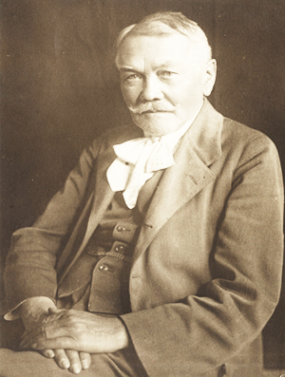
Pavol Országh-Hviezdoslav

(* 1849 Vyšný Kubín — † 1921 Dolný Kubín)— básnik, dramatik a prekladateľ, jeden z hlavných formovateľov slovenského literárneho realizmu, hlavný predstaviteľ slovenského básnického parnasizmu.
Hviezdoslavov Kubín

Súťaž v recitovaní poézie a prózy sa konala
11. a 14. apríla v priestoroch CVČ Včielka. Zúčastnilo sa na nej 78 detí z 15 škôl okresu Púchov.
Porota mala z čoho vyberať. Kto teda patrí medzi najlepších?
I. kategória – poézia:
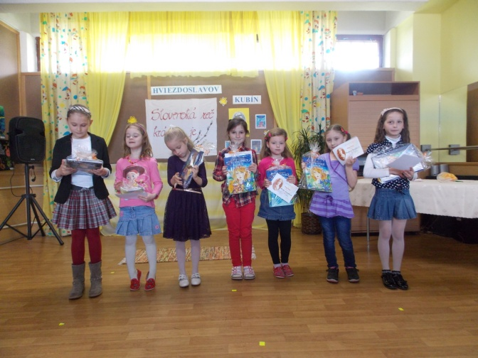
1. Naďa Kozánková ZŠ Mládežnícka Púchov
2. Lucia Lezová ZŠ Beluša
3. Nina Pišojová ZŠ Záriečie
I. kategória – próza:
1. Dorota Jurštáková ZŠ Mládežnícka Púchov
2. Mária Anna Špačková CZŠ Sv. Margity Púchov
3. Kristína Brindzová ZŠ Gorazdova Púchov
II. kategória – poézia:
1. Katarína Hrebíková ZŠ Komenského Púchov
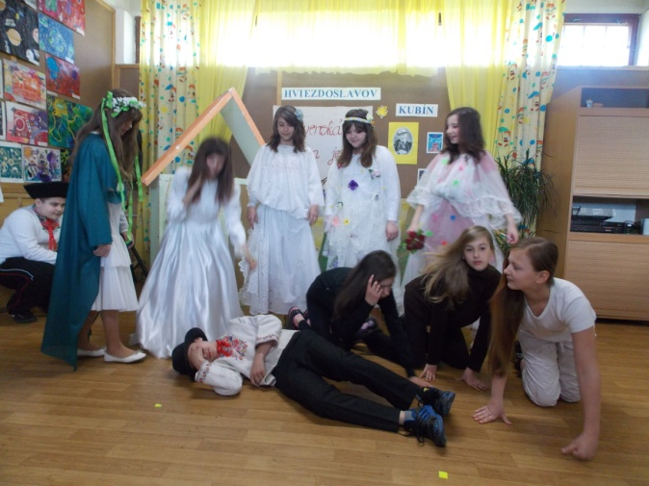
2. Barbora Jurovčíková ZŠ Gorazdova Púchov
3. Filip Chromek CZŠ sv. Margity Púchov
II. kategória – próza:
1. Linda Cehláriková ZŠ Komenského Púchov
2. Sabina Solíková Gymnázium Púchov
3. Tadeáš Guzma ZŠ Mládežnícka Púchov
III. kategória – poézia:
1. Kristína Bizoňová ZŠ Mládežnícka Púchov
3. Petra Kazíková ZŠ Beluša
3. Šimon Gabčo Gymnázium Púchov
III. kategória – próza:
1. Laura Martinková ZŠ Komenského Púchov
Divadlo poézie:
2. Súbor Fazule ZŠ Lednica
3. Súbor Fazule II ZŠ Lednica

2. Radovan Varga ZŠ Mládežnícka Púchov
3. Mária Krchňavá ZŠ Zubák
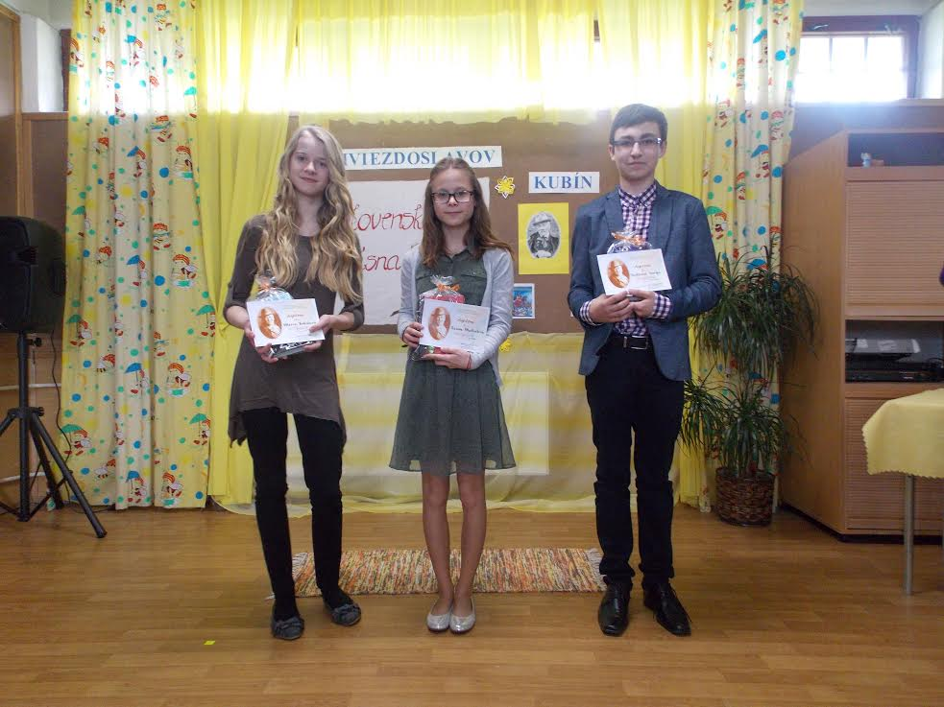
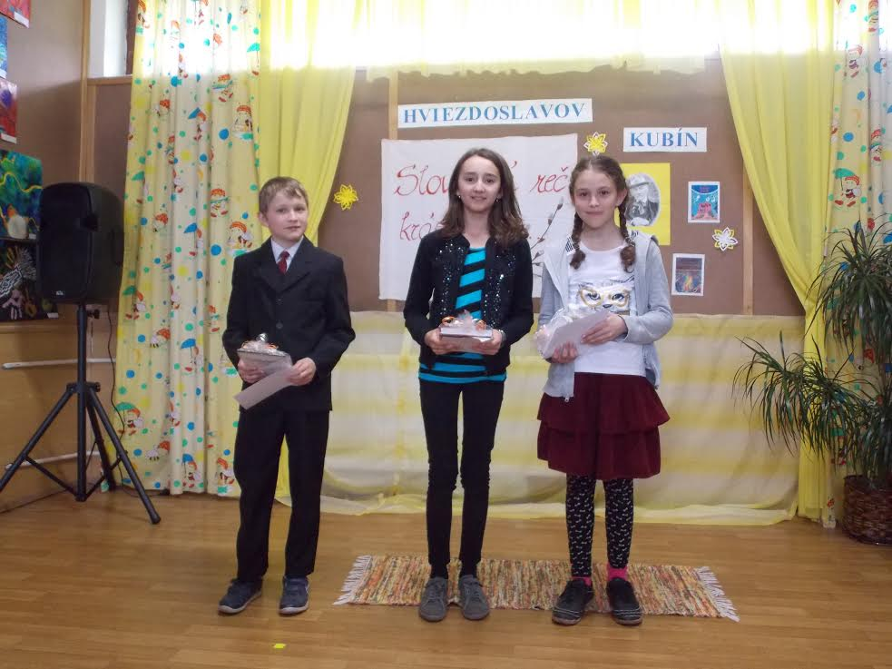
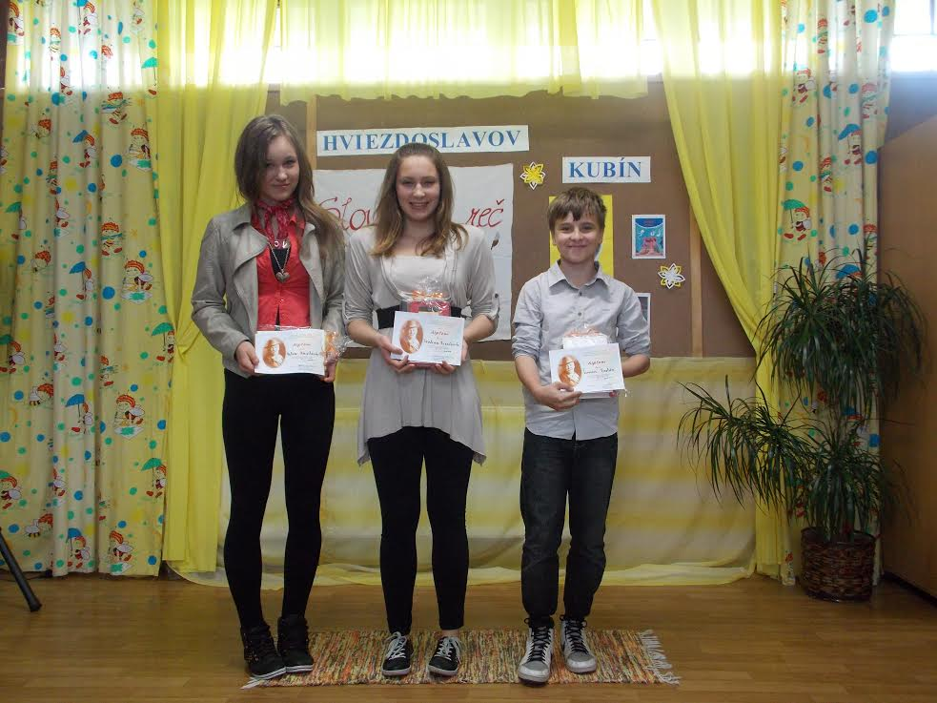

Mesto Púchov a Centrum voľného času Včielka Púchov si ku Dňu Zeme pripravili týždeň podujatí pod názvom

Hneď prvý deň, 22.4. sa konali „jarné tvorivé dielne – Príroda pre krásu a zdravie“ s využitím prírodného materiálu v CVČ, ktoré boli sprevádzané ochutnávkou bylinkových čajov. 23.4. do MŠ Chmelinec prišlo spolu s PEC „Slniečko na rukavičke“, v MŠ Dohňany bol „Krtkov domček“ a v MC Drobec „Srdce Drobca pre Zem“. Ďalší deň bola na programe tvorivá dielňa „Beautiful bottle“ s využitím PET fliaš, ale aj EKOjarmok v Považskej Bystrici. 25.4. v ZŠ Pružina sa žiaci dozvedeli či je „Voda liek alebo jed“ a na záver sme pripravili program pre ŠZŠ Púchov a Považská Bystrica, ale i DSS Nosice a Hniezdočko v CVČ pod názvom „Tajomstvá vesmíru“ a tvorivú dielňu „Raketou do vesmíru“ s krúžkom S lupou do prírody v miestnosti U Krtka . Počas celého týždňa sa v priestoroch CVČ ponúkali bylinkové čaje a informácie o kompostovaní, biopotravinách a o zdravej výžive.

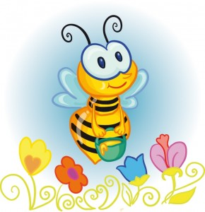
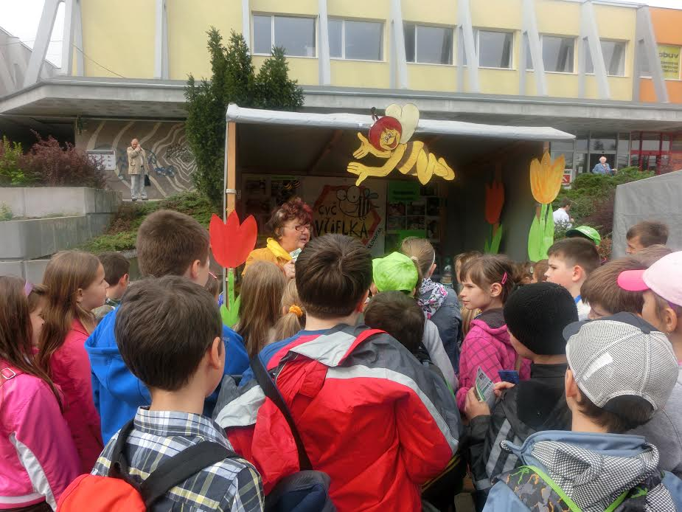
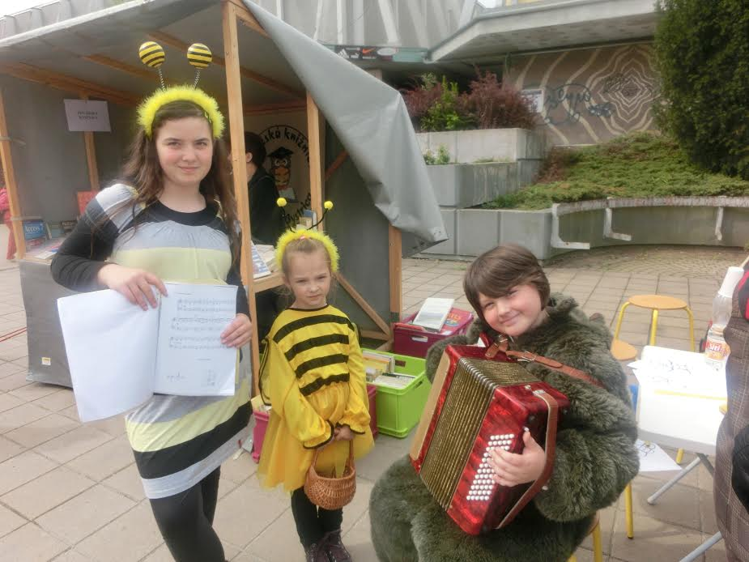
Podujatia sa konali v rámci Projektu Ekologicky v odpadovom hospodárstve v spolupráci s Mestom Púchov

